Задачи:

1. Для junior адлер остаются только 2 строчки. Тогда в invoice остается только 1 строчка (позже будет отправлена информация)

**Все позиции в инвойсе вписываются в одну строчку через запятую. В инвойсе для категории "Fanabteilung|" там обычно 2 разные позиции - а тут одна.**

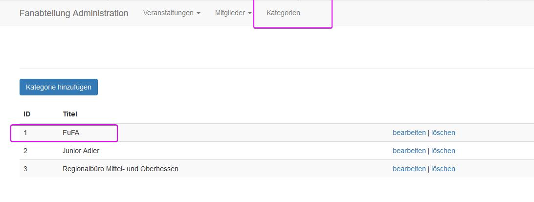

1. Нужно дополнительно выводить налог в PDF.
2. Тоже самое нужно для email. В них разный текст. Нужно сделать что бы человек выбирал по шаблону какой вид email высылать.

**Где пользователь будет иметь возможность выбирать этот шаблон? Н какой странице? В какой момент это будет происходить?**

**Ответ:**

**В админке. это уже реализовано вами, только нужно подключить. Когда человек выбирает такой то шаблон инвойса, он и выбирает такой то шаблон емаила**

А им разве не приходит инвойс на e-mail?

Ответ:

**Я не в курсе. думаю приходит.**

**Но клиент хочет что бы оно было и в ПДФ и в емаиле.**

1. Сделать возможность копировать ивенты (без людей).
2. Реализовать поиск по имени и по ID.

Увеличить количество в списке (50, 100)

1. Нужно добавить действие drop dawn и кнопки (реагируют на чекбоксы),

(фун.) Добавить новые «Стереть без уведомления», «Стереть с уведомлением» (на email). Стираются из базы.

**После удаления, какой email отправлять пользователю? Брать ли его с шаблона?**

**Ответ:**

**Нужен новый шаблон - скопируйте с любого и назовите "deleted?booking.blade.php"**

1. Добавить туже опцию в «Event list». (фун.)

Стирает и посылает пользователям уведомление.

1. Есть номера invoice. Сделать дополнительно в категории выбирать еще один drop dawn группу инвойсов. Создается ивент и выбирает инвойс группа (для каких-то ивентов будет фикс). Сейчас оно захардкодена на категорию. Нужно сделать так, что бы в ивенте можно было выбрать drop dawn и в зависимости от этого все счета будут иметь инвойс группу.



На данном примере. Какая из частей инвойс группы будет выбираться, а какая автоинкрементироваться? (какой номер будет подгружать с базы, какой с категории, какой автоинкрементировать)

Ответ:

FUFA-1720- выбирается

18- (актуальный год+7месяцев.. т.е. год меняется не 1.01 а 01.07)

0020 это auto increment

1. При регистрации на ивент, если меньше 18 лет, выводить вторую форму. Человек должен быть старше 18 лет. Invoice генерируется на взрослого.

Куда сохранять данные родителя?

Ответ:

Записывается в комментарий простым текстом и добавить колонку в таблице в которую вписывать данные в формате json что бы можно было вывести в инвойс. на списке букингов, в колонке комментарий выводить "Eltern: Имя, Фамилия, Адрес"

1. При регистрации email не могут быть одинаковыми. Если меньше 18 лет, можно указывать одинаковый email с родителем.
2. Поставить пароль.

Если заходить на ивент, который не активен, нужно показывать пароль.

На всех ивентах будет одинаковый пароль.

Пароль показывать на все неактивные ивенты? Или когда заходить в инофрмацию по ивенту, тогда показывать пароль?

Ответ:

На все не активные ивенты.

1. Сейчас, если нажать тут:

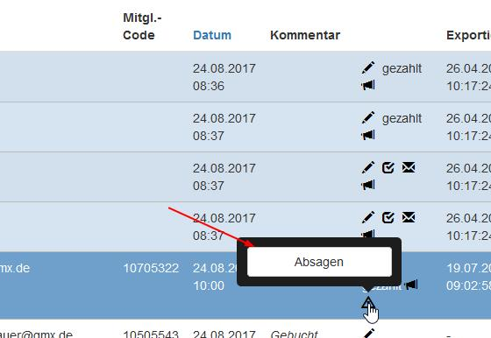

то сделается "booking cancelation" и место освобождается.

и после можно создать исправленый инвойс:

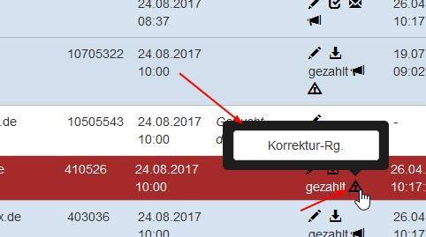

Необходимо сделать исправленный инвойс до аннуляции букинга. При этом, когда создаётся исправленный инвойс, букинг остаётся активным и его ещё можно аннулировать.

Сейчас при создании изменённого инвойса уже высылается емаил с PDF изменённого инвойса - но теперь клиенту должен выслаться емаил с обоими инвойсами (т.е. оригинальный и изменённый).